专题17 函数背景下的不等式问题
专项突破一 利用图像解不等式
1．二次函数的图象如图所示，则的解集为（ ）
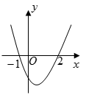
A． B． C． D．
【解析】根据函数的图象可得的解集为，
而的图像是由的图像右移一个单位得到的，
∴，解得，故的解集为．故选：B．
2．已知函数的图象如图，则不等式的解集为（ ）
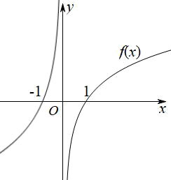
A． B． C． D．
【解析】不等式，则或，
观察图象，解得，解得，
所以不等式的解集为.故选：D
3．已知函数和的图象如图所示，则不等式的解集是（ ）
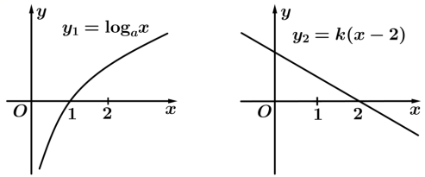
A． B． C． D．
【解析】将图象合并至一个图，如图：若满足，则等价于或，当时，，当时，，故的解集是
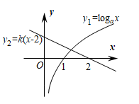
故选：B
4．已知是定义在上的奇函数，当时，的图像如图所示，那么不等式的解集是（ ）
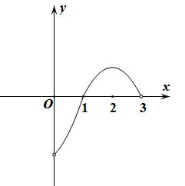
A． B． C． D．
【解析】由题可得，当时，当时，
因为是定义在上的奇函数，
所以当时，当时，
所以不等式的解集是.故选：C.
5．已知是定义在上的函数，的图象如图所示，那么不等式的解集是（ ）
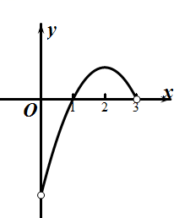
A． B．
C． D．
【解析】当时，，由可得，解得；
当时，，由可得，解得.
因此，不等式的解集为.故选：C.
6．已知函数的定义域为，为的导函数，函数的图像如下图所示，且，，则不等式的解集为 （ ）
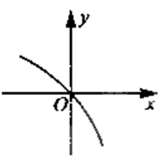
A． B．
C． D．
【解析】由题当时，，为增函数，又，解得或，同理当时，，为减函数，又，，解得，综上，故选C．
7．函数的图象如图，则的解集为（ ）
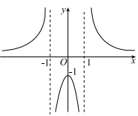
A． B． C． D．
【解析】由图可知，的定义域的定义域为，且经过点，
而，解得，所以.所以，解得.
所以，所以不等式，得，
即，等价于，解得，
综上，所求不等式的解集为.故选：D.
8．如图为函数和的图像，则不等式的解集为（ ）
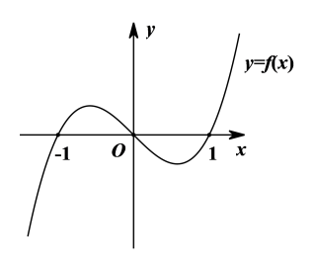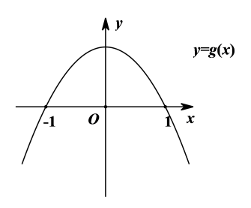
A． B．
C． D．
【解析】当时，，此时需满足，，
故；当时，，
此时需满足，，故；
综上所述：.故选：D.
9．已知函数是定义在上的奇函数，当时，的图象如图所示，那么满足不等式的的取值范围是( )
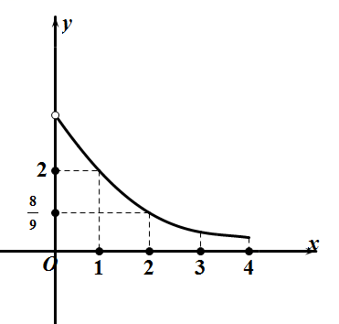
A． B．
C． D．
【解析】设,如下图所示,画出函数在上的图像,
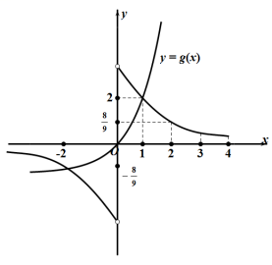
可知与图像交于两点,
,即的图像要在上方,
所以满足条件的的取值范围为:,故选:B.
10．已知是偶函数，是奇函数，它们的定义域均为[-3，3]，且它们在上的图像如图所示，则不等式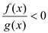的解集是 _____.
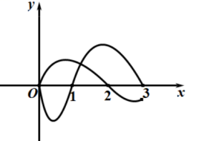
【解析】将不等式 转化为：f（x）g（x）＜0,
如图所示：当x＞0时其解集为：（0，1）∪（2，3）,
∵y＝f（x）是偶函数，y＝g（x）是奇函数,∴f（x）g（x）是奇函数,
∴当x＜0时，f（x）g（x）＞0,∴其解集为：（−2，−1）,
综上：不等式 的解集是{x|−2＜x＜−1或0＜x＜1或2＜x＜3}
11．如图，函数的图象为折线，则不等式的解为___________.
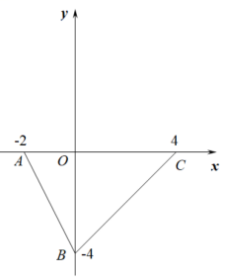
【解析】因为经过，所以时，令，
当时，可得，所以的解集为.
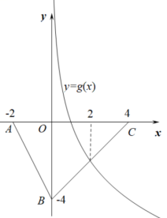

12．如图，函数的图像为折线，则不等式的解集为__________.
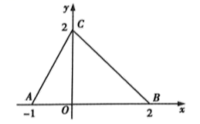
【解析】不等式可化为，作出的函数图象如下：
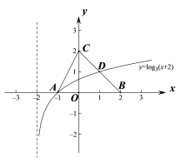
设与线段BC交于D，易得BC所在直线方程为，
联立方程组解得，即，
则观察图形可得当时，，即不等式的解集为.
13．设奇函数的定义域为，若当时，的图象如图，则不等式的解集是___________.
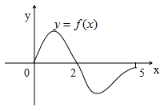
【解析】奇函数图象关于原点对称，作出在的图象如下：
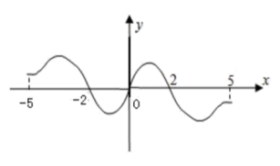
由得或，由图可知或，
的解集为.

14．已知函数是定义在上的偶函数，当时，.
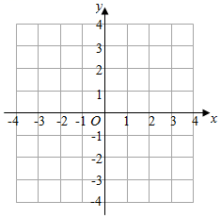
(1)求函数在上的解析式；
(2)画出函数的图象并根据图像写出函数的单调增区间及值域；
(3)解不等式.
【解析】(1) 是定义在上的偶函数，当时，，
当时，则，则，
在上的解析式为：.
(2)函数的图象如图：
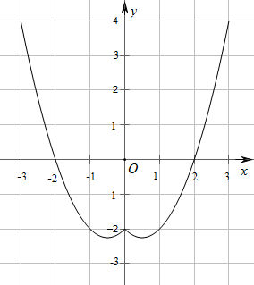
由图象可知，函数的单调递增区间是，；
则的最小值为，最大值为，所以值域是 .
(3)由，得 或，
所以或或，解得：或，
综上：不等式的解集为或.

15．已知，．
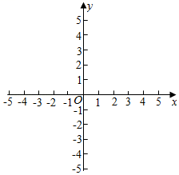
(1)利用函数单调性的定义，证明：在区间上单调递增；
(2)用分段函数的形式表示；
(3)在同一坐标系中分别画出和的图像，并写出不等式的解集．
【解析】(1)设任意，可得，
，
因为，所以，，故，
所以函数在区间上单调递增；
(2)当时，
当时，，
当时，，
所以；
(3)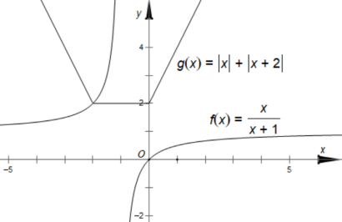
由图像可知，不等式解集为（－2，－1）．

专项突破二 利用函数性质解不等式
1．不等式的解集为（ ）
A． B．
C． D．
【解析】可得到：①或②，解①得：，解②得：，
综上：不等式解集为,故选：A
2．已知函数，若，则的取值范围为（ ）
A． B．
C． D．
【解析】当时，若，即，解得；
当时，若，即，解得.
所以的取值范围为.故选：D
3．已知定义在R上的函数是偶函数，且在上单调递减，则不等式的解集为（ ）
A． B． C． D．
【解析】因为为偶函数，且在上单调递减，所以在上单调递增.
由，得，解得，即不等式的解集为.故选：C
4．设函数，则不等式的解集为（ ）
A． B． C． D．
【解析】由题意得，函数的定义域为R，
又，所以为偶函数，
当时，函数单调递增，单调递增，
所以在上单调递增，将不等式化为，
等式两边同时平方，得，整理，得，解得.故选：D
5．已知函数，则不等式的解集为（ ）
A． B．
C． D．
【解析】由题知，函数的定义域为，，
所以为偶函数，因为当时，，
所以，当时，为单调递增函数，
所以，当时，为单调递减函数，
因为,
所以即为，
所以，即，所以.故选：D
6．已知函数是定义域为的奇函数，当时，.若，则的取值范围为（ ）
A． B． C． D．
【解析】当时，的对称轴为，故在上单调递增.函数在x=0处连续
又是定义域为的奇函数，故在上单调递增.
因为，由，可得，
又因为在上单调递增，所以有，解得.故选：D
7．已知，，若，，使得，则实数的取值范围为（ ）
A． B． C． D．
【解析】函数在上单调递增，则有，
又在上单调递减，则有，
因为，，使得，于是得，解得，
所以实数的取值范围是．故选：D
8．已知偶函数在上单调递增，且，则不等式的解集为（ ）
A． B． C． D．
【解析】偶函数在上单调递增，则在上单调递减，而，
因，则当时，，即，解得，
当时，，即，解得，
所以不等式的解集为.故选：B
9．已知函数，则关于的不等式的解集是（ ）
A． B． C． D．
【解析】由题设，对称轴为且图象开口向下，则在上递增，上递减，
由，即恒过且，
所以上，上，
而在上递增，且上，上，
所以的解集为.故选：C
10．若函数，则_________；不等式的解集为__________
【解析】，当时，，所以，解得：；当时，，
解得：，所以，综上：.
11．已知函数，则不等式的解集为______．
【解析】由题意，得或，解得或，
所以不等式的解集为
12．已知函数，若，则实数的范围为__________.
【解析】因为，
所以由，
13．已知函数，则不等式的解集为______．
【解析】因为，又，即或，
解得或，综上可得原不等式的解集为；
14．已知函数，若，则实数的取值范围是_________．
【解析】由题函数在单调递增，在为常数函数，
且,若,
则或或
则或或
解得：或或，综上所述：
15．已知函数，则不等式的解集为___________.
【解析】①当时，，在上单调递增，
，又，恒成立；
②当时，，，
又，恒成立；
③当时，，，；
恒成立；
④当时，，，，
，解得：，；
综上所述：不等式的解集为.
16．已知函数，则不等式的解集是_______
【解析】因为，定义域为，关于原点对称；
又，故为奇函数；
又在上为单调增函数，故在上单调递增.
则，即，
则，解得，故不等式解集为.
17．已知函数则满足的取值范围是_________
【解析】，
而，，均在区间内单调递增，
故在区间内单调递增，则可化为，解得

18．要使函数在时恒大于0，则实数a的取值范围是______.
【解析】因为函数在时恒大于0，
所以在时恒成立.
令，则.
因为，所以.令.
因为在上为减函数，所以，即
因为恒成立,所以.
19．已知函数
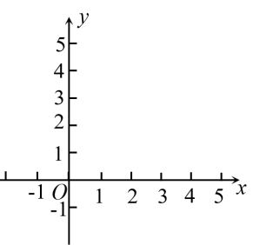
(1)在所给的直角坐标系内画出的图象并写出的单调区间；
(2)求不等式的解集.
【解析】(1)由解析式知：
 |  | 0 | 1 | 2 | 3 | 4 | 5
 | 0 |  | 0 | 0 |  | 0 | 0
的图象如下图所示：
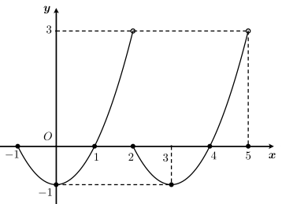
由图象知，的单调递增区间为，单调递减区间为.
(2)令，解得或，
结合图象知:的解集为．
20．已知函数．
(1)在如图给定的直角坐标系内画出的图象；
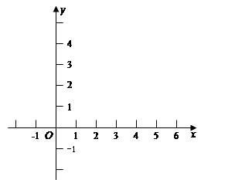
(2)写出的单调递增区间；
(3)求不等式的解集．
【解析】(1)
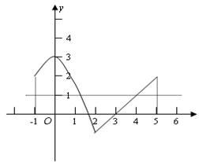
(2)由图可知的单调递增区间；
(3)令，解得或（舍去）；令，解得.
结合图象可知的解集为
21．已知函数
(1)解关于的不等式
(2)当时，对，都有恒成立，求实数的取值范围
【解析】(1)
∴当时，解集为；当时，解集为；
当时，解集为；
(2)因为，所以，
因为对，都有恒成立，所以，
当时，即时，，，
所以，所以，故，
当时，， ，所以，
故，
当时，，
所以，故，
当时，，，
由可得，故，
所以
22．已知定义域为R的函数是奇函数.
(1)求的解析式；
(2)若恒成立，求实数m的取值范围.
【解析】(1)因为函数为奇函数，
所以，即，
所以，所以，
可得，函数.
(2)∵，
所以在上单调递减，且为奇函数，
由，得，
所以， 设，，
则，又，所以，即，
故实数m的取值范围.
23．已知函数，其中且
(1)求的值并写出函数的解析式；
(2)求函数的定义域，再判断并证明函数的奇偶性；
(3)已知在定义域上是单调递减函数，求使的的取值范围．
【解析】(1)由，
，解得 ，.
(2)由得，，解得，
所以函数的定义域为，该定义域关于原点对称，
又 ，
即，所以函数在上为奇函数.
(3)由在定义域上单调递减，，得，又，所以.
24．已知函数．
(1)当时，求的解集；
(2)设，若对， ，使得成立，求实数a的取值范围．
【解析】(1)当时， ，
无解；，无解；，解得 ，
所以的解集为；
(2)因为 时，，即，
因为在上单调递增，
所以时，，
因为对， ，使得成立，
等价于，所以，
因为，所以，解得或，
所以实数a的取值范围为 ；
综上，的解集为，实数a的取值范围为.
25．已知函数是上的奇函数．
(1)求实数的值，并指出的单调性；
(2)若对一切实数满足，求实数的取值范围．
【解析】(1)由是上的奇函数可知，
即，因此；
又，由复合函数单调性可知，在上单调递增.
(2)【法1：参变分离】
依题意，，
由的单调性可知：，即；
令，原问题等价于对任意恒成立..
令
①当时，；
②当时，令，
则，
当且仅当，即时，取到最大值.
综合①②可知，，故的取值范围为.
【法2：带参讨论】
依题意，，
由的单调性可知：，即
令，原问题等价于对任意恒成立，令，则其最小值大于0；
①当时，，，不合题意；
②当时，开口向下，则 ，解得；…
③当时，开口向上，对称轴，
则 或 ，解得；
综合①②③可知，的取值范围为.

